附件：
1、货物清单及技术要求:标段一中序号267医用诊桌图片
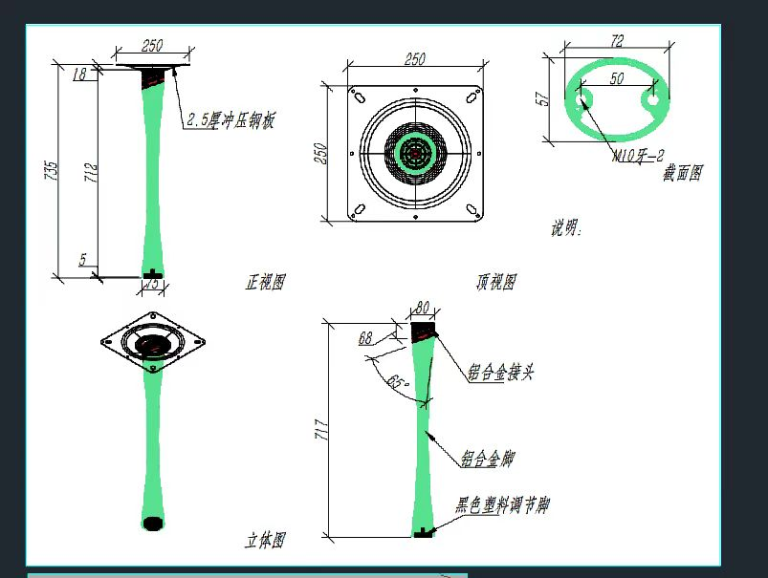

2、货物清单及技术要求:标段二中序号49货柜图片：

